北 京 邮 电 大 学

实 验 报 告

课程名称：数字逻辑与数字系统实验

实验名称：触发器实验

计算机学院2024211314班 学号2024210932
姓名：刘相宜
教师：石劭轩 成绩______

2025年11月14日

实验目的
深入理解RS触发器、D触发器、JK触发器的核心工作原理及逻辑特性。
熟练掌握RS触发器、D触发器、JK触发器的正确接线方法与实际操作技巧。
能够准确观测和记录各类触发器的输出状态变化，验证其真值表，分析波形关系。
对比不同类型触发器的触发方式、逻辑功能及应用场景差异。

实验器件和设备
器件/设备名称 | 型号/规格 | 数量 | 用途
二输入四与非门 | 74LS00 | 1片 | 构成基本RS触发器
双D触发器 | 74LS74 | 1片 | 测试D触发器逻辑功能
双JK触发器 | 74LS107 | 1片 | 测试JK触发器逻辑功能
数字电路实验系统 | TEC8 | 1台 | 提供电源、电平开关、脉冲源等
双踪示波器 | TBS1102B-EDU | 1台 | 观测脉冲波形及触发器输入输出波形
电平开关 | - | 若干 | 提供高低电平输入
电平指示灯 | - | 若干 | 显示触发器输出状态
导线 | - | 若干 | 电路连接

实验原理

RS触发器
由74LS00与非门构成基本RS触发器，采用低电平触发方式。其中$\overline{R_{D}}$为复位端（置0端），$\overline{S_{D}}$为置位端（置1端），Q和$\overline{Q}$为互补输出端。其逻辑功能由输入信号$\overline{R_{D}}$、$\overline{S_{D}}$和现态$Q^{n}$共同决定，存在不定状态（$\overline{R_{D}}=0$且$\overline{S_{D}}=0$），实际应用中需避免。

D触发器（74LS74）
采用上升沿触发方式，具有异步复位端（CLR，低电平有效）和异步置位端（PR，低电平有效）。时钟脉冲（CP）上升沿时刻，输出Q跟随输入D的状态变化（$Q^{n+1}=D$），其余时刻输出保持原状态不变。

JK触发器（74LS107）
采用下降沿触发方式，同样具有低电平有效的异步复位端（CLR）。其逻辑功能丰富，$J=0$、$K=0$时保持原状态；$J=0$、$K=1$时置0；$J=1$、$K=0$时置1；$J=1$、$K=1$时实现翻转功能（$Q^{n+1}=\overline{Q^{n}}$）。
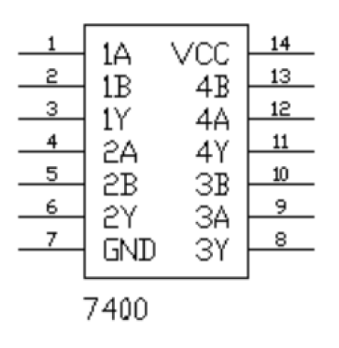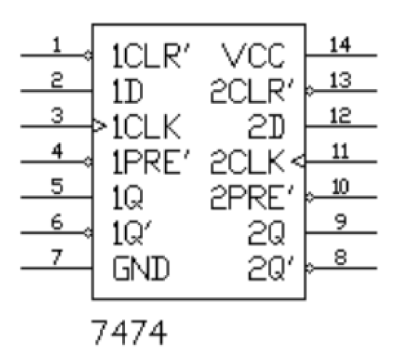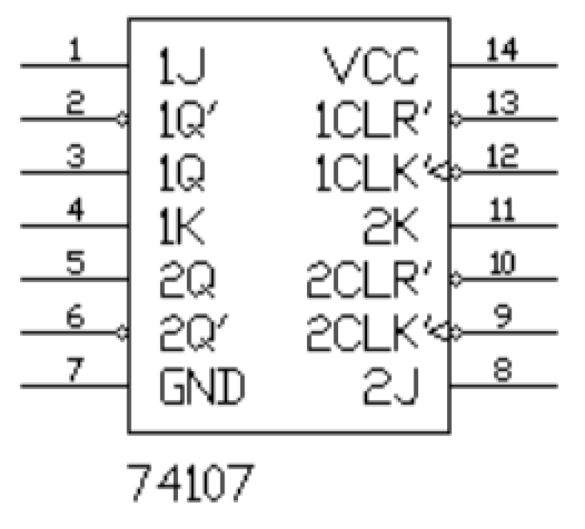

实验内容与步骤

（一）RS触发器实验（74LS00构成）
电路连接：使用74LS00的两个与非门构成基本RS触发器，$\overline{R_{D}}$端接电平开关K1，$\overline{S_{D}}$端接电平开关K2，Q端接LED0，$\overline{Q}$端接LED1，同时接入电源VCC和地GND。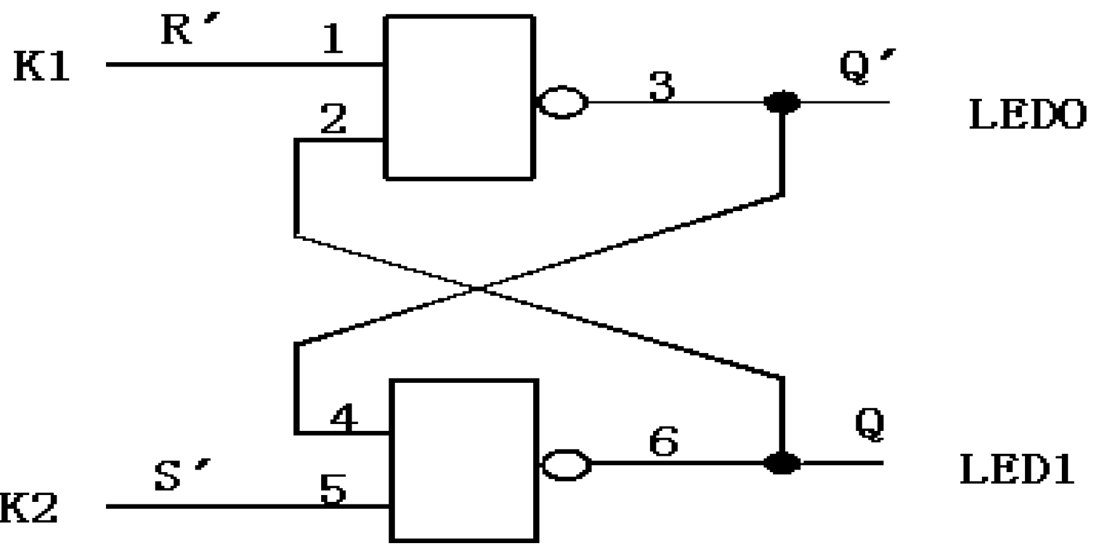
功能测试：按照真值表要求，依次改变$\overline{R_{D}}$和$\overline{S_{D}}$的电平组合（高电平用“1”表示，低电平用“0”表示），观测并记录不同现态$Q^{n}$下输出端Q和$\overline{Q}$的状态，验证触发器的置0、置1和保持功能，注意观察不定状态的现象。

（二）D触发器实验（74LS74）
异步复位/置位功能测试
将74LS74的CLR（复位端）、PR（置位端）接电平开关，Q和$\overline{Q}$端接电平指示灯。
分别设置CLR、PR为不同电平组合（仅低电平有效），观测并记录Q和$\overline{Q}$的输出状态，验证异步复位（置0）和异步置位（置1）功能。
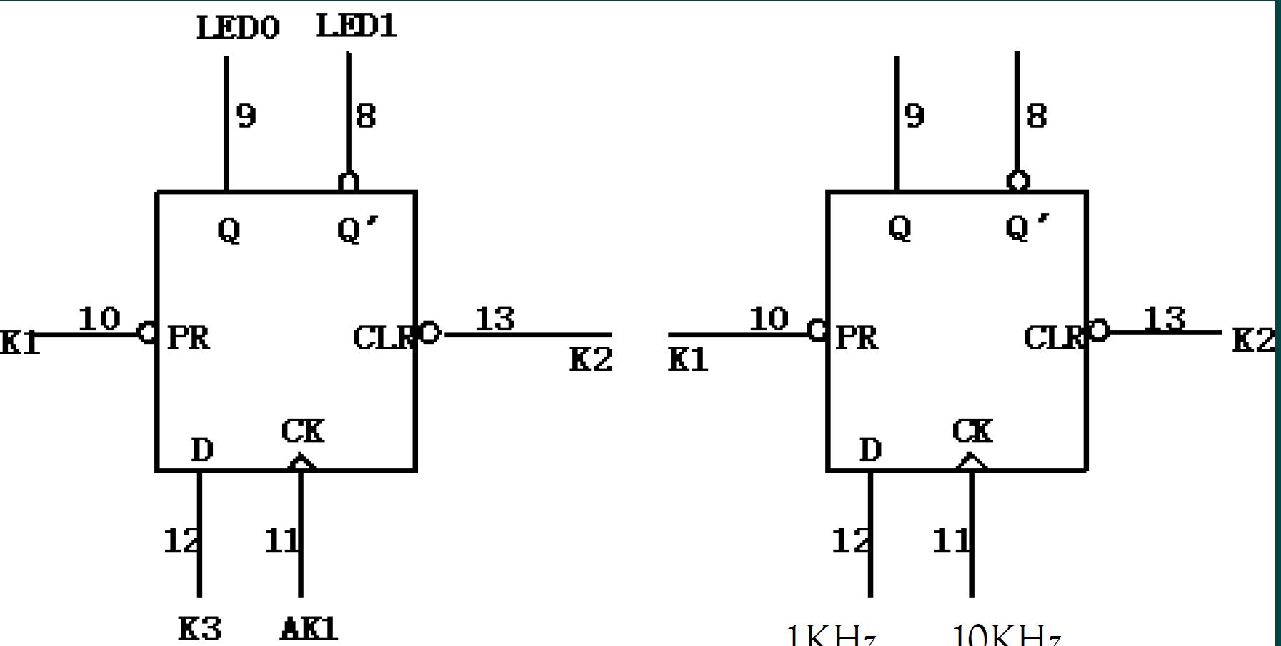
同步数据传输功能测试
保持CLR、PR为高电平（关闭异步功能），D端接电平开关，CP端接单脉冲信号。
分别设置D为高电平和低电平，按压单脉冲按钮（产生CP上升沿），观测并记录Q和$\overline{Q}$的状态变化，验证$Q^{n+1}=D$的逻辑关系。
动态波形观测
保持CLR、PR为高电平，D端接1KHz脉冲源，CP端接10KHz脉冲源。
用双踪示波器分别观测并记录D端与CP端的波形、D端与Q端的波形，分析Q端波形与D端、CP端波形的时序关系。
思考题验证
将D端接10KHz脉冲源，CP端接1KHz脉冲源，用示波器观测Q端是否能稳定显示波形，分析原因。

（三）JK触发器实验（74LS107）
测试方案设计
异步复位功能测试：CLR接电平开关，J、K接高电平，CLK悬空，Q端接指示灯，改变CLR电平，观测Q状态。
同步逻辑功能测试：CLR接高电平，J、K分别通过电平开关设置为不同组合（00、01、10、11），CLK端接单脉冲（下降沿有效），观测不同J、K组合下，CP触发后Q端的状态变化。
翻转特性测试：J=1、K=1时，CLK接单脉冲或低频脉冲源，观测Q端翻转与CLK的时序关系，用示波器记录波形。
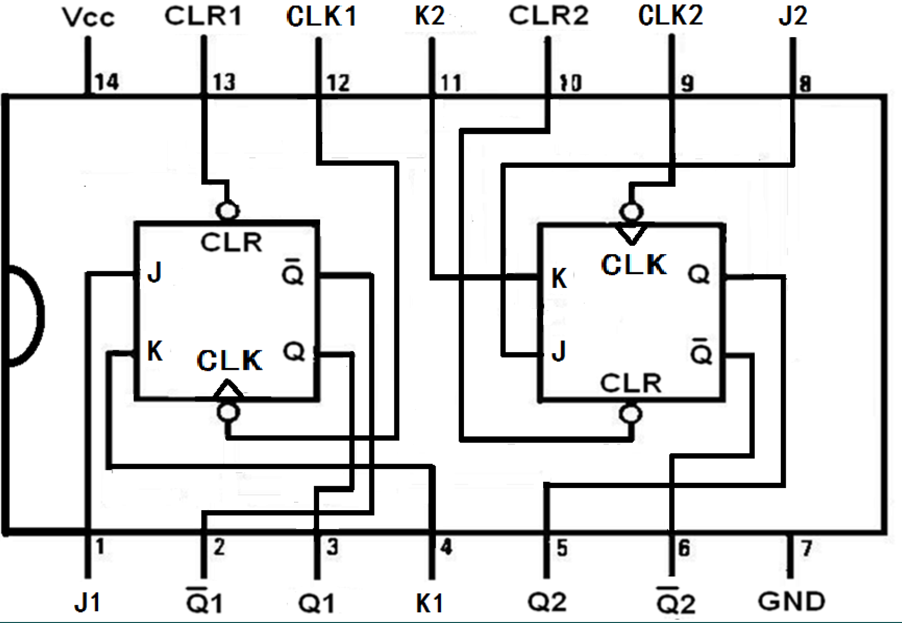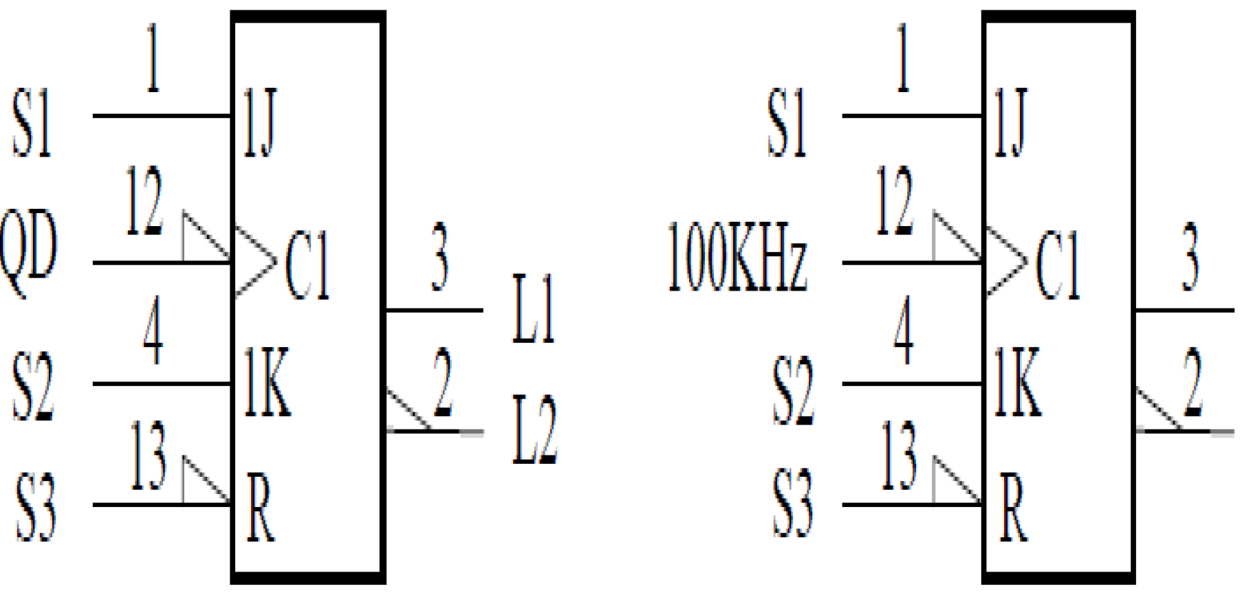
实验操作：按照设计方案连接电路，逐步进行测试，详细记录每个步骤的输入条件和输出结果。

实验数据与结果

（一）RS触发器真值表（74LS00构成）
$$\overline{R_{D}}$$ | $$\overline{S_{D}}$$ | 现态 $Q^{n}$ | 次态 $Q^{n+1}$ | 说明
0 | 0 | 0 | x | 不定状态（不允许）
0 | 0 | 1 | x | 不定状态（不允许）
0 | 1 | 0 | 0 | 触发器置0
0 | 1 | 1 | 0 | 触发器置0
1 | 0 | 0 | 1 | 触发器置1
1 | 0 | 1 | 1 | 触发器置1
1 | 1 | 0 | 0 | 保持原状态
1 | 1 | 1 | 1 | 保持原状态

（二）D触发器实验结果（74LS74）
异步复位/置位真值表
CLR | PR | $$Q^{n}$$ | $$Q^{n+1}$$ | 说明
0 | 1 | 0 | 0 | 异步复位（置0）
0 | 1 | 1 | 0 | 异步复位（置0）
1 | 0 | 0 | 1 | 异步置位（置1）
1 | 0 | 1 | 1 | 异步置位（置1）
1 | 1 | 0 | 取决于D和CP | 同步工作模式
1 | 1 | 1 | 取决于D和CP | 同步工作模式
同步数据传输真值表（CP上升沿触发）
D | $$Q^{n}$$ | $Q^{n+1}$（CP上升沿后） | 说明
0 | 0 | 0 | 输出跟随D置0
0 | 1 | 0 | 输出跟随D置0
1 | 0 | 1 | 输出跟随D置1
1 | 1 | 1 | 输出跟随D置1
波形记录
D（1KHz）与CP（10KHz）波形：CP频率为D的10倍，波形为连续周期性脉冲，CP脉冲密度更高。
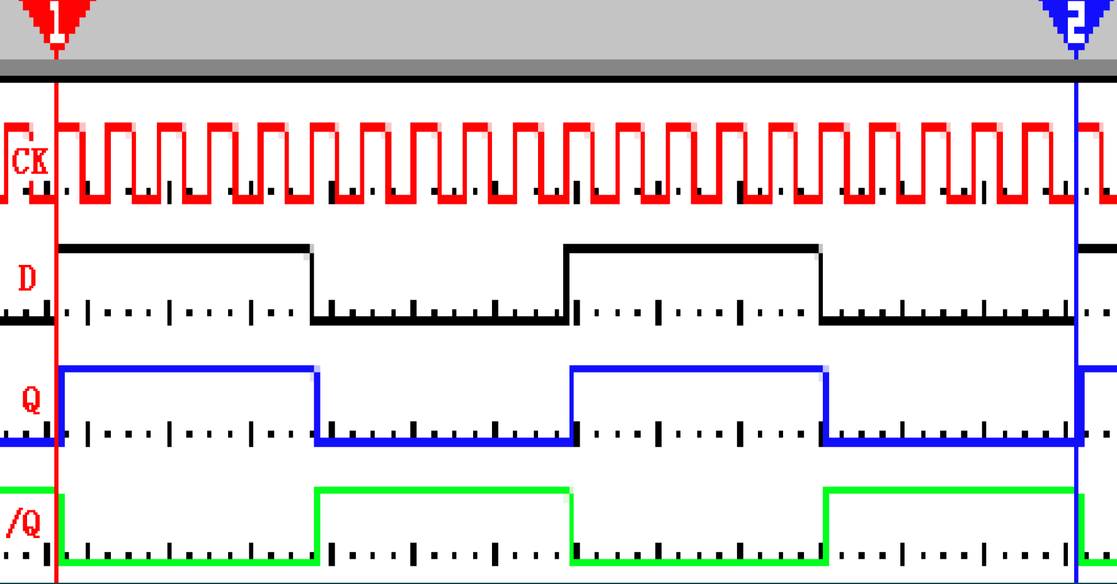
D（1KHz）与Q波形：Q端在CP上升沿时刻跟随D的状态变化，其余时刻保持稳定，Q波形与D波形存在一定时序延迟（由器件响应速度决定）。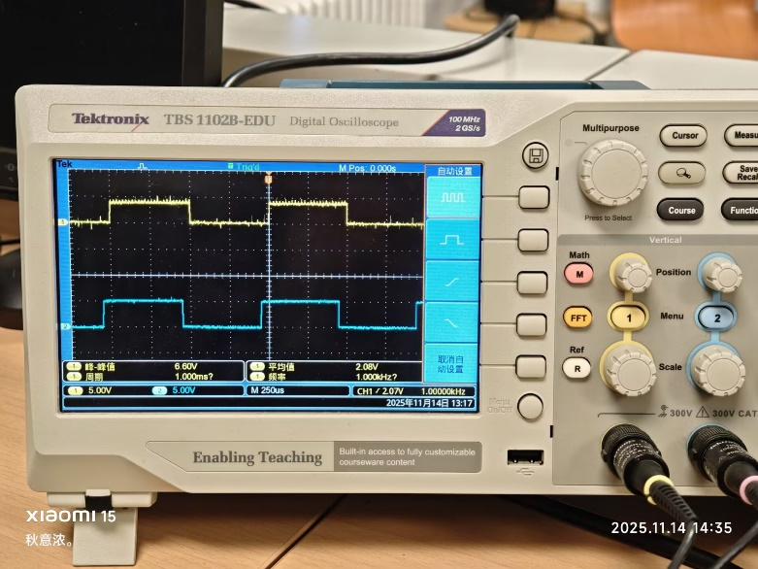
思考题结果：当D接10KHz脉冲、CP接1KHz脉冲时，无法观察到稳定的Q波形。原因：CP频率低于D频率，CP上升沿触发时，D端信号可能处于频繁变化状态，触发器无法稳定采样D的有效电平，导致Q端输出杂乱无章。
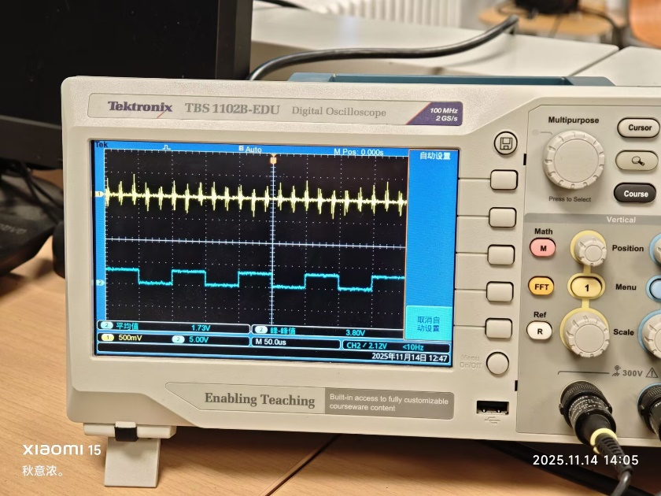

（三）JK触发器实验结果（74LS107）
异步复位功能：当CLR=0时，无论J、K和CLK状态如何，Q=0，实现异步复位；CLR=1时，异步功能关闭，进入同步工作模式。
同步逻辑功能真值表（CLK下降沿触发）
J | K | $$Q^{n}$$ | $Q^{n+1}$（CLK下降沿后） | 说明
0 | 0 | 0 | 0 | 保持原状态
0 | 0 | 1 | 1 | 保持原状态
0 | 1 | 0 | 0 | 置0
0 | 1 | 1 | 0 | 置0
1 | 0 | 0 | 1 | 置1
1 | 0 | 1 | 1 | 置1
1 | 1 | 0 | 1 | 翻转
1 | 1 | 1 | 0 | 翻转
翻转特性波形：J=1、K=1时，Q端在每个CLK下降沿发生一次翻转，Q波形与CLK波形为二分频关系，即CLK每两个周期，Q完成一个周期的翻转。
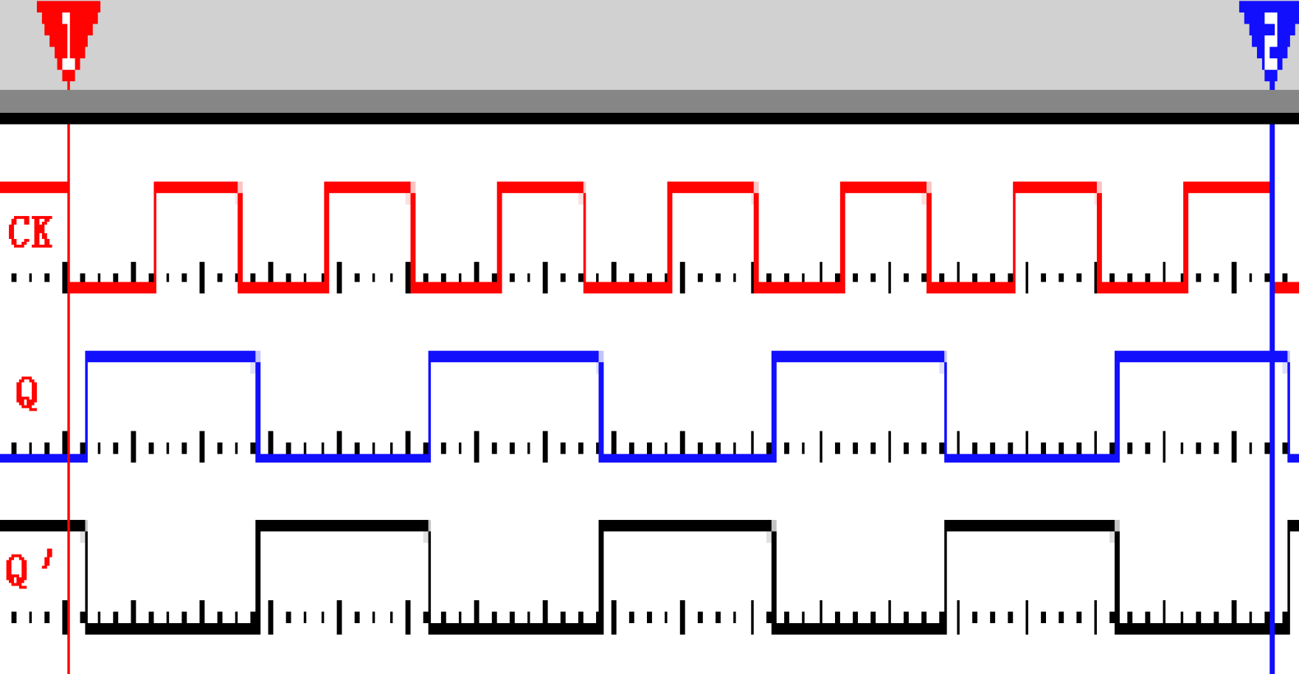

实验分析与讨论
RS触发器：通过与非门构成的基本RS触发器结构简单，但存在不定状态（$\overline{R_{D}}=\overline{S_{D}}=0$），限制了其在复杂数字系统中的应用，仅适用于对可靠性要求不高的简单置位、复位场景。实验中观测到不定状态时，LED指示灯会出现闪烁或不稳定现象，符合理论预期。
D触发器：74LS74的上升沿触发特性保证了数据传输的同步性和准确性，避免了电平触发可能出现的空翻问题。异步复位/置位功能可优先控制触发器状态，灵活性较高。动态波形观测中，Q端仅在CP上升沿响应D的变化，验证了同步触发的核心特性。思考题中，由于CP采样频率不足，无法稳定捕获高频D信号，体现了触发器对时钟与数据频率匹配的要求。
JK触发器：74LS107的下降沿触发与丰富的逻辑功能（保持、置0、置1、翻转）使其应用广泛，尤其翻转功能可用于构成计数器等时序逻辑电路。实验中J=1、K=1时的二分频波形，直观展示了其翻转特性，符合$Q^{n+1}=\overline{Q^{n}}$的逻辑关系。

不同类型触发器触发方式对比
触发器类型 | 触发方式 | 关键特性 | 触发时刻
RS触发器（74LS00构成） | 低电平触发（异步） | 无时钟信号，输入电平直接控制输出 | 输入信号$\overline{R_{D}}$、$\overline{S_{D}}$为有效电平时立即响应
D触发器（74LS74） | 上升沿触发（同步） | 时钟控制，输出跟随输入D | 时钟脉冲CP的上升沿（电平从低变高瞬间）
JK触发器（74LS107） | 下降沿触发（同步） | 时钟控制，逻辑功能丰富 | 时钟脉冲CP的下降沿（电平从高变低瞬间）

实验总结与体会
本次实验通过理论与实践结合，深入掌握了RS、D、JK三种触发器的工作原理、接线方法和功能测试流程，验证了其真值表和波形特性，加深了对时序逻辑电路同步触发与异步触发概念的理解。
实验中发现，电路接线的准确性直接影响实验结果，尤其是芯片引脚的识别（如VCC、GND、控制端与信号端的区分）和触发边沿的判断，需要格外细致。示波器的使用技巧（如通道耦合方式、触发方式、时基与电压档位调节）是观测动态波形的关键。
对比三种触发器的特性可知，RS触发器结构简单但存在不定状态；D触发器逻辑清晰、无不定状态，适用于数据存储与传输；JK触发器功能全面，可实现多种逻辑操作，适用于计数器、寄存器等复杂时序电路。
实验中遇到的波形观测不稳定、输出状态异常等问题，通过排查接线错误、调整信号频率和示波器参数得以解决，培养了问题分析与排查能力。同时，对数字电路中“同步”与“异步”、“边沿触发”与“电平触发”的区别有了更直观的认识，为后续时序逻辑电路的设计与应用奠定了基础。

思考题解答
问题：如果D给10KHz脉冲源，CP接1KHz的脉冲源，能否观察到波形？
解答：不能观察到稳定的Q波形。原因如下：
触发器的同步工作依赖时钟脉冲对输入数据的采样，D触发器仅在CP上升沿时刻采样D端信号并更新输出Q。
当CP频率（1KHz）远低于D信号频率（10KHz）时，每个CP周期内D端信号会发生10次变化，CP上升沿触发时，D端信号可能处于任意电平状态（高电平、低电平或跳变过程中）。
触发器无法稳定捕获D端的有效数据，导致Q端输出信号杂乱无章，无法形成与D信号相关的稳定波形，因此无法观察到清晰可辨的Q波形。

